Presseinformation

RAFI: Innovative Bedienkonzepte auf der SPS

RAFI, einer der weltweit führenden Lösungsanbieter für die Mensch-Maschine-Kommunikation, präsentiert auf der diesjährigen SPS in Nürnberg vom 14. bis 16. November eine Auswahl seines umfangreichen Produktportfolios. An seinem Messestand in Halle 8/128 zeigt der Hersteller neben einer breiten Palette elektromechanischer Betätiger auch haptische Eingabelösungen für die Touchscreen-Bedienung. Die ohne Durchbrüche oder Bohrungen auf die geschlossene Touchscreen-Oberfläche applizierbaren Drucktaster, Dreh-/Drückgeber und Fingerwheels der FLEXSCAPE-Serie ermöglichen eine taktile Betätigung mit haptischer Orientierung und sicherer Fingerführung. Einen weiteren Fokus legt RAFI auf sein Plug&Play-System KIS.ME zur unkomplizierten digitalen WLAN-Anbindung bisher unvernetzter Arbeits-, Logistik- und Produktionsbereiche. KIS.ME besteht aus Tasterboxen mit zwei beschriftbaren Leuchtdrucktastern sowie RGB-Signalleuchten. Die KIS-Devices lassen sich über die Web-Plattform KIS.MANAGER einrichten und mittels einfacher logischer Regeln individuell konfigurieren, um externe Ereignisse wie Farbzustände der Signalleuchten oder aktiv geschaltete Ausgänge bei den Tasterboxen auszulösen. Kennzahlen und Leistungsindikatoren werden auf einem virtuellen Dashboard angezeigt. Angeschlossene KIS-Geräte lassen sich als digitaler Zwilling mit ihrem Installationsort auf einem Shopfloor-Plan hinterlegen und über ihr digitales Pendant steuern. Einen dritten Ausstellungsschwerpunkt bilden die umfassenden Produktionsdienstleistungen von RAFI im Bereich Electronic Engineering and Manufacturing Services. Als einer der zehn größten E²MS-Anbieter in Deutschland kann RAFI die gesamte Auftragsfertigung – von der Materialbeschaffung über die Leiterplattenbestückung, Erstellung und Umsetzung von Prüfkonzepten bis zu Logistik- und Life-Cycle-Services – aus einer Hand realisieren. Das RAFI-Expertenteam freut sich auf zahlreiche interessierte Besucher an seinem SPS-Messestand in Halle 8/128.

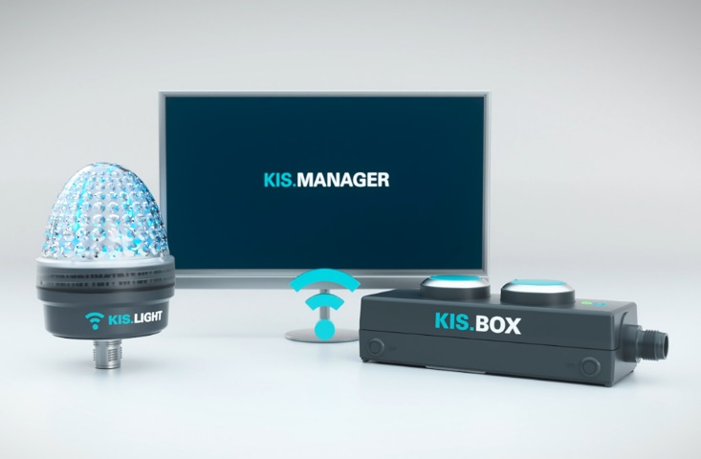

Bild: KIS.ME von RAFI: Unkomplizierte Plug&Play-Lösung zur schnellen Digitalisierung noch unvernetzter Arbeitsbereiche

Bilder: | kisme-devices_2000px.jpg | Zeichen: | 1.980
Dateiname: | 202310012_pm_sps23.docx | Datum: | 24.10.2023

Über die RAFI Gruppe
Das im Jahr 1900 gegründete Unternehmen entwickelt und produziert elektromechanische Bauelemente und Systeme für die Mensch-Maschine-Kommunikation. Dazu gehören Taster, Schalter, Touchscreens und Bediensysteme sowie elektronische Baugruppen. RAFI-Produkte werden eingesetzt in der Automation und Medizintechnik, im Maschinen- und Anlagenbau, in Straßen- und Schienenfahrzeugen, in Haushaltsgeräten sowie in der Telekommunikation. Die RAFI Gruppe agiert weltweit mit über 2.000 Mitarbeitern an Standorten in Deutschland, Europa, China und den USA. Der Hauptsitz der RAFI-Firmengruppe befindet sich in Berg bei Ravensburg.

Kontakt:  RAFI GmbH & Co. KG  Tatjana Schweitzer  Ravensburger Straße 128-134  88276 Berg  Tel.: 0751 89-1468  E-Mail: tatjana.schweitzer@rafi-group.com  Internet: www.rafi-group.com |  | gii die Presse-Agentur GmbH  Immanuelkirchstraße 12  10405 Berlin  Tel.: 030 53 89 65-0  E-Mail: info@gii.de  Internet: www.gii.de

